МІНІСТЕРСТВО ОСВІТИ І НАУКИ УКРАЇНИ

НАЦІОНАЛЬНИЙ ТЕХНІЧНИЙ УНІВЕРСІТЕТ УКРАЇНИ

«КИЇВСЬКИЙ ПОЛІТЕХНІЧНИЙ ІНСТІТУТ»

КАФЕДРА МЕДИЧНОЇ КІБЕРНЕТИКИ ТА ТЕЛЕМЕДИЦИНИ

**Лабораторна робота № 10**

з дисципліни «Алгоритмізація та програмування»

на тему: “ Одновимірні масиви ”

Варіант 16

**Виконав:**

Студент групи БС-32

Хоміцевич Микита

**Перевірила:**

викл.

Матвійчук А.О.

Київ-2014

**Задание**



**□ Лабораторна робота виконана без зауважень**

**□ Лабораторна робота має зауваження:**

**□ присутні зауваження до блок-схем:**

**□ виконані не за стандартом**

**□ не відповідають коду**

**□ присутній код**

**□ інші зауваження:**

_______________________________________________________________

_______________________________________________________________

**□присутні зауваження до коду:**

**□задача завдання вирішена хибно**

**□ код програми не компілюється**

**□ використано глобальні змінні**

**□ недостатня декомпозиція на функціонуванні користувача**

**□ статичні змінні при роботі з масивами**

**□ оформлення коду**

**□присутні зайві символи «{»та «}»**

**□інші зауваження:**

**________________________________________________________________**

**________________________________________________________________**

**________________________________________________________________**

**□невірні відповіді на запитання:**

**□№1 □№2 □№3**

**□маються інші зауваження: ___________________________________________________________________**

**__________________________________________________________________**

**__________________________________________________________________**

**Программный код**

#include <iostream>

#include <iomanip>

#include <cstdlib>

#include <time.h>

#include <cmath>

#include <conio.h>

#include <locale.h>

using namespace std;

void MAIN();

void add_mas_values(int *A, int n);

int mod_sum(int *A, int n);

int main() {

MAIN();

_getch();

}

void MAIN() {

setlocale(LC_ALL, "RUS");

int n;

cout << "Задайте размер массива: " << endl;

cin >> n;

int *mas = new int[n];

add_mas_values(mas, n);

cout << "Сумма модулей элементов массива, что расположенны после первого нулевого элемента: ";

cout << mod_sum(mas, n);

cout << endl;

delete[] mas;

}

void add_mas_values(int *A, int n) {

srand((unsigned)time(NULL));

for (int i = 0; i < n; ++i) {

A[i] = rand() % 20 - 1;

cout << A[i] << " ";

}

}

int mod_sum(int *A, int n) {

int sum = 0;

for (int i = 0; i < n; ++i) {

if (A[i] == 0) {

for (++i; i < n; i++)

sum += abs(A[i]);

break;

}

}

return sum;

}

**Блок-схема**

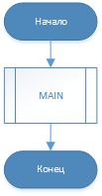

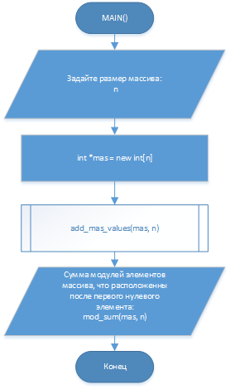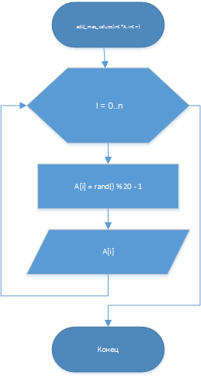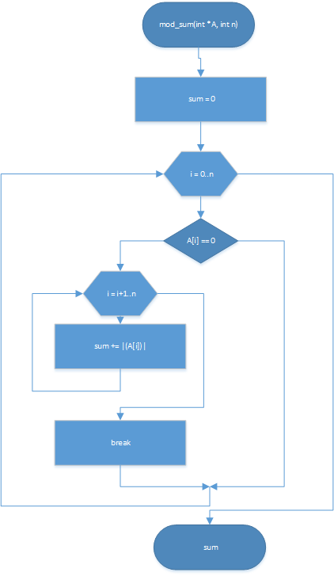

**Скриншот работы программы**

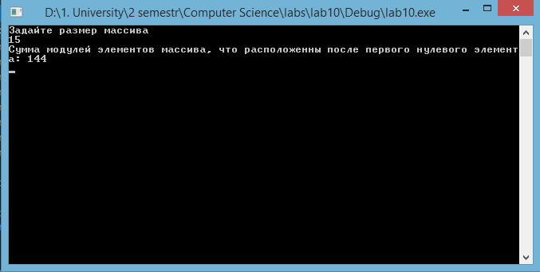

**Ответы на контрольные вопросы**

1. Что такое массив?

**Массив** — набор однотипных компонентов (**элементов**), расположенных в памяти непосредственно друг за другом, доступ к которым осуществляется по [индексу](http://ru.wikipedia.org/wiki/%D0%98%D0%BD%D0%B4%D0%B5%D0%BA%D1%81_(%D0%BC%D0%B0%D1%81%D1%81%D0%B8%D0%B2)) (индексам).

1. Что определяет индекс элемента массива?

Место расположения элемента массива в нем (среди других элементов).

1. Какие ограничения наложены на индекс массивов?

Индекс должен быть целочисленным значением.

1. Может ли массив содержать один элемент, вообще не содержать элементов?

Может.

Пример:

*int mas1[] = {1};*

*int mas2 [] = {};*

1. Верно ли, что тип элементов массива может быть каким угодно?

Да, но только все элементы массива должны соответствовать типу самого массива.

1. Могут ли числа 0, 1.11, 2, 2.0 быть элементами одного массива?

Да, если объявить тип массива: float, double

1. Какие операции возможны над массивом?

* Проход по массиву
* Арифметичекие действия над элементами массива
* Обнуление массива, заполнение его значениями
* Передача массива в функции

1. Какой формат определения одномерного массива в языке С++?

Type <array_name>[const int];

1. Как записать значения в элемент массива с использованием обращений к элементам через указатели и через значения?

int *p = new int [10];

ior (int i = 0; i < 10; ++i) {

P[i] = = i; // записываем значения перем. i в массив

}

1. Какие существуют способы инициализации массива?

* int i [10] = {1, 2, 3, 4, 5, 6, 7, 8, 9, 10};
* char str[6] = "hello";
* char str [ 6 ] = {'h', 'е', 'l', 'l', 'o', '\0'};

1. Как можно во время выполнения программы изменить размер массива (кол-во элементов в массиве). Пример?

Нужно создать еще один массив необходимой длинны, переместить в него все эле-ты из 1-го массива и и удалить из памяти первый.

Так же можнго спец.ф-ей, но если мы используем контейнер std::vector

1. В чем преимущества и недостатки использования массива?

Преимущества:

* Очень удобно использовать для большого кол-ва данных одинакогого типа
* Является основой для более сложных структур данных
* Наиболее прост в использовнии (по сравнению с другими структ.данных)

Недостатки:

* Занимает большое кол-во места в памяти
* Нельзя выполнить многие операции (в отличии от других типов данных) за константное время

1. Как разбить один массив на два без использования циклических структур?

Надо использовать побитовый сдвиг